Da Vinci
Nom complet: Léonard de Vinci
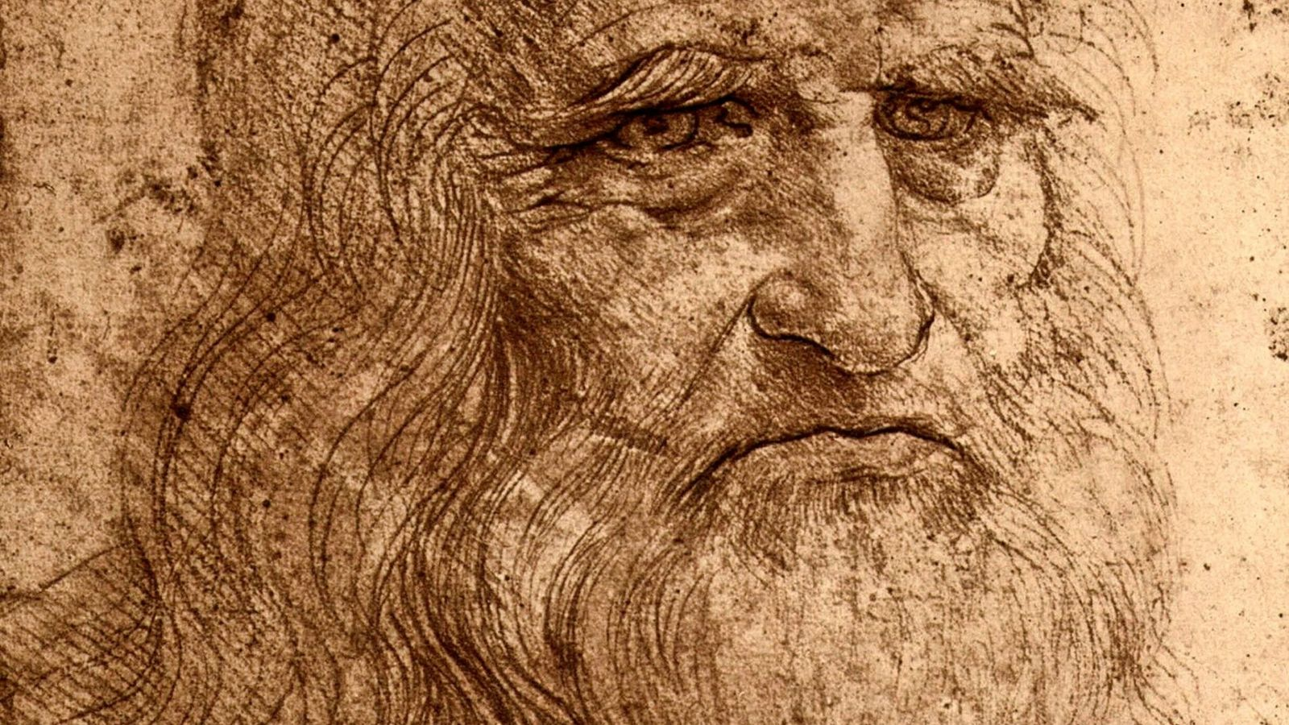
Nationalité: Italien
Période de temps: 1452-1529
- le rotor d’hélicoptère
Œuvre: - la pompe
- le marteau
